ტვინების ბრძოლა

საქალაქო პირველობა | შემოდგომა 2023

U8 (VI, VII, VIII კლასები)

1. 5-ქულიანი შეკითხვა
მეცხრამეტე საუკუნის ცნობილი ქართული ნაწარმოების იქსში ვკითხულობთ ანდაზას: “მოყვარეს პირში უძრახე, მტერს - პირს უკანაო”. შეიძლება ითქვას, რომ ეს შეკითხვა დღევანდელი თამაშის იქსია. არ გთხოვთ ამ ნაწარმოების დასახელებას; დაასახელეთ იქსი ერთი სიტყვით.
პასუხი: შესავალი
ჩათვლა: დასაწყისი
კომენტარი: ილია ჭავჭავაძის ნაწარმოები “კაცია-ადამიანი?!” სატირული შინაარსისაა, ხოლო ავტორი შესავალშივე განმარტავს, რომ ვისაც მოყვარეზე გული შესტკივა, მან გულწრფელად უნდა აჩვენოს მოყვარეს მისივე უარყოფითი მხარე. ეს შეკითხვაც ჩვენი დღევანდელი თამაშის ერთგვარი შესავალი გახლდათ.

2. 6-ქულიანი შეკითხვა
ერთი სერიალის პერსონაჟს შესთავაზებენ, გახდეს იქსი, რაზეც ის ამბობს, რომ ეს მსოფლიოში ყველაზე სახიფათო თანამდებობაა. მართლაც, 46-დან ოთხი იქსი მოკლეს. იქსის რეზიდენცია 1800 წლიდან ვაშინგტონში მდებარეობს. მაქსიმალური სიზუსტით დაასახელეთ იქსი.

პასუხი: ამერიკის შეერთებული შტატების პრეზიდენტი
ჩათვლა: აშშ პრეზიდენტი; ამერიკის პრეზიდენტი
კომენტარი: სერიალის პერსონაჟი საპასუხისმგებლო თანამდებობას თავს არიდებს, რადგან 46-დან ოთხი ადამიანი, რომელიც ამ თანამდებობას იკავებდა, მოკლეს. 1800 წლიდან ვაშინგტონში მდებარეობს თეთრი სახლი, რომელიც აშშ-ის პრეზიდენტის ოფიციალური რეზიდენციაა.

3. 7-ქულიანი შეკითხვა
"აიაქსსა" და "ბრაიტონს" შორის გამართულ საფეხბურთო მატჩში “აიაქსი” ლიდერ გუნდად მოიაზრებოდა, მაგრამ თამაში “ბრაიტონმა” მოიგო. მატჩის ქართველმა კომენტატორებმა ახსენეს “ბრაიტონის” მსგავსი გუნდები, რომლებმაც ძლევამოსილი გუნდების დამარცხება შეძლეს. კომენტატორებმა ასეთი გუნდები შეადარეს ყვავ-ყორნებს. ორი სიტყვით დაასახელეთ, თუ რას შეადარეს “აიაქსი”.

პასუხი: დაჭრილი არწივი
კომენტარი: კომენტატორებმა გაიხსენეს ვაჟა-ფშაველას ლექსი და “აიაქსი”, რომელიც ამ სეზონში რამდენიმე “ყვავ-ყორანმა” უკვე დაამარცხა, შეადარეს დაჭრილ არწივს.
4. 5-ქულიანი შეკითხვა
კათოლიკური ლეგენდის თანახმად, ერთმა წმინდანმა შოტლანდიის ტერიტორიაზე ააგო გამორჩეული ფერის შენობა, რომელსაც ადგილობრივებმა იქსი უწოდეს. თქვენთვის ცნობილ სხვა იქსთან ასოცირდებიან თომას ჯეფერსონი, რონალდ რეიგანი, აბრაჰამ ლინკოლნი და ა.შ. დაასახელეთ იქსი ორი სიტყვის გამოყენებით.

პასუხი: თეთრი სახლი
კომენტარი: ადგილობრივების ქვის სახლების ფონზე, წმინდანის მიერ აგებული თეთრი სახლი განსაკუთრებულ ყურადღებას იქცევდა. მეორე შეკითხვის კომენტარიდან უკვე გაიგეთ, რომ ამერიკის შეერთებული შტატების პრეზიდენტის რეზიდენციას თეთრი სახლი ეწოდება; ჩამოთვლილი პიროვნებები ამერიკის პრეზიდენტები იყვნენ.

5. 6-ქულიანი შეკითხვა
ათენელმა კანონმდებელმა სოლონმა აკრძალა იქსის ტრადიცია, რადგან მას არ სურდა, რომ ქორწინება ვაჭრობას დამსგავსებოდა. სოლონის განკარგულებით, პატარძალს ქმრის სახლში მხოლოდ სამი კაბისა და რამდენიმე არც ისე ძვირფასი ნივთის წაღება შეეძლო. დაასახელეთ იქსი ერთი სიტყვით.

პასუხი: მზითვი/მზითევი
კომენტარი: სოლონს არ უნდოდა, ქორწინებასთან დაკავშირებული საკითხები ქონებითა და ფუფუნების საგნებით გადაწყვეტილიყო, ამიტომ მზითევის ტრადიცია სრულად აკრძალა.

6. 7-ქულიანი შეკითხვა
მეექვსე შეკითხვა. საკალათბურთო გუნდებს "ორლანდო მეჯიქსა" და "საკრამენტო ქინგსს" ამოღებული აქვთ ამ ნომრის მაისური, რადგანაც მათი აზრით, ამ ნომერს არა რომელიმე კალათბურთელი, არამედ გულშემატკივარი ატარებს. დაწერეთ ეს ნომერი თქვენი პასუხის ფურცელზე.

პასუხი: 6
კომენტარი: კალათბურთს, როგორც წესი, ერთი გუნდიდან ხუთი მოთამაშე თამაშობს, ხოლო გულშემატკივარი ითვლება მეექვსე მოთამაშედ. ამიტომ, აღნიშნულ გუნდებს ხმარებიდან ამოღებული აქვთ 6-ნომრიანი მაისურები. კითხვის ნომერი დამატებით მინიშნებას წარმოადგენდა.
7. 5-ქულიანი შეკითხვა
[დასარიგებელი მასალა
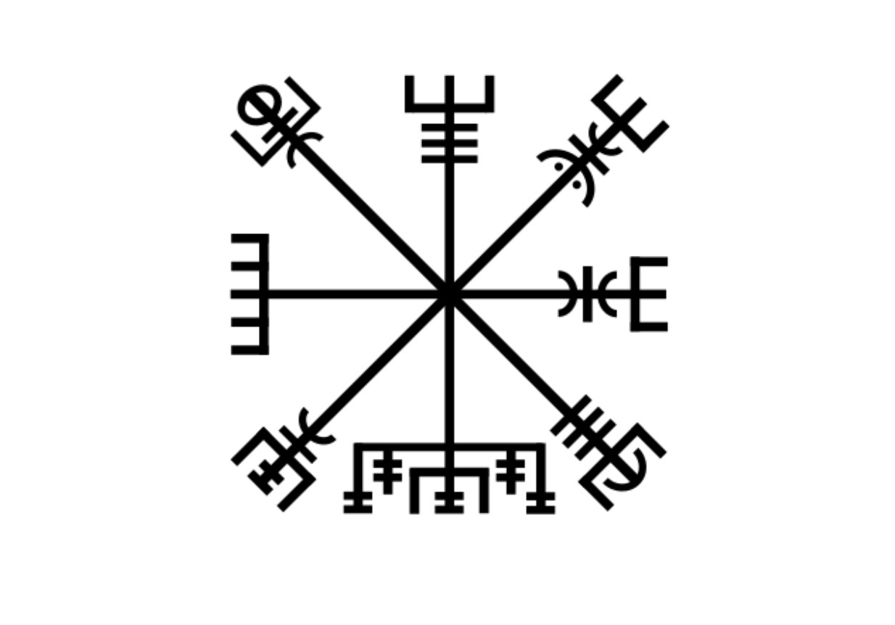]
დარიგებულ მასალაზე ჩანს ისლანდიური მაგიური გამოსახულება, რომელსაც გზის ჩვენების ფუნქცია ქონდა. ამ გამოსახულებას ხშირად უწოდებენ ვიკინგების იქსს. დაასახელეთ იქსი, თუ გეტყვით, რომ ის ჩინურ გამოგონებად მიიჩნევა.

პასუხი: კომპასი
კომენტარი: სურათზე მოცემულია ისლანდიური ნახატი, ვეგვიზირი, და მას ვიკინგების კომპასსაც უწოდებენ ხოლმე. მიიჩნევა, რომ კომპასი ჩინეთში გამოიგონეს.
8. 6-ქულიანი შეკითხვა
[კაპიტნების რაუნდი. თითოეულ მაგიდასთან უნდა დარჩეს ერთი მოთამაშე, რომელიც შეიძლება იყოს ან არ იყოს კაპიტანი.]
ერთმა მსახიობმა აღნიშნა, რომ მხოლოდ მაშინ მიხვდა, თუ რამდენად ცნობილი ადამიანია, როცა მისი სახელი ერთ ინტელექტუალურ გადაცემაში იქსის იგრეკი იყო. დღეს, სულ მცირე, შვიდი იქსის იგრეკი უკვე მოისმინეთ. დაწერეთ იქსიც და იგრეკიც თითო-თითო სიტყვის გამოყენებით.

პასუხი: კითხვა; პასუხი
ჩათვლა: შეკითხვა; პასუხი
კომენტარი: კუბელი მსახიობის, ანა დე არმასის თქმით, ის მხოლოდ მაშინ მიხვდა, რამდენად პოპულარული იყო, როდესაც მისი სახელი და გვარი ინტელექტუალური გადაცემის კითხვის პასუხად მოისმინა. ამ კითხვის დასმამდე თქვენ უკვე მოსმენილი გქონდათ, სულ მცირე, შვიდი კითხვის პასუხი.

9. 7-ქულიანი შეკითხვა
ყურადღება, შეკითხვის ერთ-ერთ სიტყვაში გამოტოვებულია ასოები.
აფრიკის ზოგიერთ ქვეყანაში თხებს წვრთნიან, რომ მათ ყნოსვით მიაგნონ ნაღმებს. მსუბუქი წონის გამო მათი ნაღმთან შეხება აფეთქებას არ იწვევს. შეკითხვის ერთ-ერთ სიტყვაში ჩვენ გამოვტოვეთ სამი ასო. აღადგინეთ სიტყვა თავდაპირველი ფორმით.

პასუხი: ვირთხებს
კომენტარი: რასაკვირველია, თხები იმდენად მსუბუქი წონით არ გამოირჩევიან, რომ მათი ნაღმთან შეხება უსაფრთხო იყოს. ზოგ ქვეყანაში წვრთნიან არა თხებს, არამედ კარგი ყნოსვითა და მსუბუქი წონით გამორჩეულ არსებებს - ვირთხებს. გამოტოვებული ასოები იყო “ვირ”.

10. 5-ქულიანი შეკითხვა
ერთი მწერალი ვაჟა-ფშაველას შესახებ წერს, რომ ვაჟამ ყველაფერი, რაც ადამიანის სულსა და გონებას სჭირდება გადარჩენისთვის, თავის კიდობანში მოაგროვა. აქვე მწერალი ვაჟას ადარებს მას. მოკლე სახელის გამოყენებით დაასახელეთ - ვის?

პასუხი: ნოე
კომენტარი: მწერლის თქმით, ვაჟამ ყველაფერი მნიშვნელოვანი მოაგროვა კიდობანში, რათა გადაერჩინა. ასევე მოიქცა ბიბლიური პერსონაჟი ნოეც, ამიტომაც ავტორი ვაჟას ადარებს ნოეს.

11. 6-ქულიანი შეკითხვა
ამ აზიური ქვეყნის მითოლოგიაში ვხვდებით ნოეს კიდობნის მსგავს ისტორიას. განსხვავება ისაა, რომ პრინცმა განიმ და მისმა ვაჟმა - იუმ ქვეყანა წარღვნისგან არა კიდობნის, არამედ თავდაცვითი კედლებისა და ჯებირების აშენებით გადაარჩინეს. რომელი ქვეყნის მითოლოგიაზეა საუბარი?

პასუხი: ჩინური
კომენტარი: ამ აზიურ ქვეყანაში თავდაცვის მიზნით ჯებირებისა და დიდი კედლების მშენებლობა არც შემდგომ შეუწყვეტიათ. ჩინურ მითოლოგიაში თავდაცვითი კედლების ხსენება ერთობ სიმბოლურია და ჩინეთის დიდი კედლის ისტორიას მოგვაგონებს.

12. 7-ქულიანი შეკითხვა
ჯერ კიდევ რამდენიმე საუკუნის წინ იემენი ცნობილი იყო ერთმანეთის გვერდიგვერდ ჩალაგებული მაღალსართულიანი ნაგებობებით. საინტერესოა, რომ იემენის არქიტექტორების რეალური მიზანი იყო არა მრავალი სახლის აშენება, არამედ ფართო იქსის შექმნა. ანიმეს პერსონაჟი, რომელიც იქსის მართვაშია დაოსტატებული, ერთ ეპიზოდში ელოდება ღრუბელს. დაასახელეთ იქსი ერთი სიტყვით, რომელშიც ყველა ხმოვანი ერთნაირია.

პასუხი: ჩრდილი
კომენტარი: იემენი საკმაოდ ცხელი ადგილია, ამიტომ არქიტექტორების რეალური მიზანი არა დიდი საცხოვრებელი კომპლექსების, არამედ ფართო ჩრდილის შექმნა იყო. ამ მიზნით ისინი მაღალსართულიან შენობებს გვერდიგვერდ აშენებდნენ. ანიმეს პერსონაჟი, რომელიც ჩრდილს მართავს, ელოდება ღრუბელს, რომელიც მზეს მოუჩრდილავს.

13. 5-ქულიანი შეკითხვა
ფეხბურთელი ვიქტორ ლინდელოფი ცნობილია მეტსახელით “ყინულის კაცი”. ერთ მატჩში ლინდელოფის ძლიერ თამაშთან დაკავშირებით კომენტატორმა აღნიშნა, რომ “ყინულის კაცი” მოწინააღმდეგე გუნდის წინ აღიმართა, როგორც იქსი. 1912 წელს მომხდარი ტრაგიკული შემთხვევა იქსთან შეჯახებას უკავშირდება. დაასახელეთ იქსი ერთი არაქართული სიტყვით.

პასუხი: აისბერგი
კომენტარი: ლინდელოფი ცნობილია მეტსახელით “ყინულის კაცი”, რის გამოც კომენტატორმა მისი კარგი თამაშისას თქვა, რომ ის აისბერგივით აღიმართა მეტოქის წინ. 1912 წელს გემი ტიტანიკი აისბერგს შეეჯახა.

14. 6-ქულიანი შეკითხვა
ნაწარმოებში “კაცია-ადამიანი?!” ილია ჭავჭავაძე წერს, რომ მან მკითხველს იქსი მიუტანა. თანამედროვე იქსის გამოგონებამდე ზოგიერთ ქვეყანაში ადამიანები იმავე დანიშნულებით იყენებდნენ გაპრიალებულ ქვას ან ლითონის ნაჭერს. დაასახელეთ იქსი ერთი სიტყვით.
პასუხი: სარკე
კომენტარი: ილია წერს, რომ მან მკითხველს სარკე მიუტანა, რომელში ჩახედვითაც საზოგადოებამ თავისი მანკიერი მხარეები უნდა დაინახოს. თანამედროვე სარკეების გამოგონებამდე ზოგიერთ კულტურაში გაპრიალებულ ქვას ან ლითონს იყენებდნენ, რომელიც გაპრიალებული ზედაპირის წყალობით მეტნაკლებად ასრულებდა სარკის ფუნქციას.

15. 7-ქულიანი შეკითხვა
[დასარიგებელი მასალა
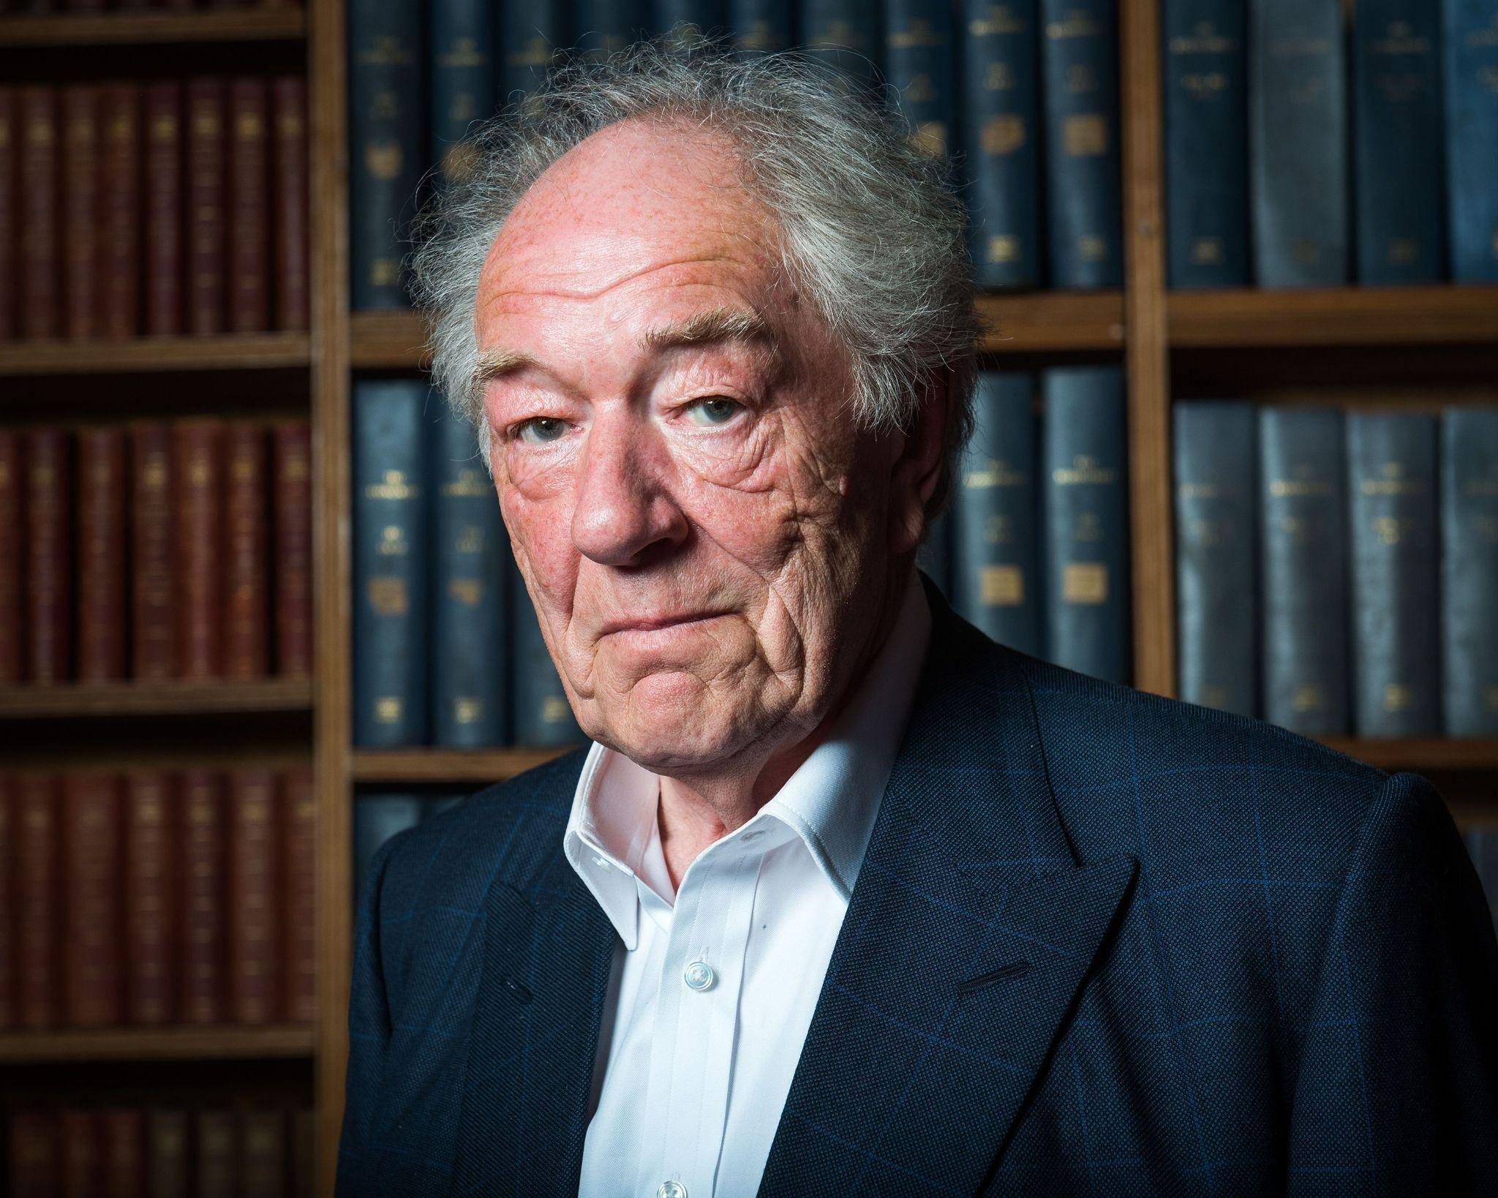]
სერ მაიკლ გემბონის გარდაცვალებით გულდაწყვეტილი ფანები თემატურ პარკში შეიკრიბნენ და ცისკენ აღმართეს იქსები. ერთსა და იმავე ასოზე დაწყებული ორი სიტყვით დაასახელეთ იქსი.

პასუხი: ჯადოსნური ჯოხი
კომენტარი: ალბათ იცანით “ჰარი პოტერის” საგაში ალბუს დამბლდორის როლის შემსრულებელი სერ მაიკლ გემბონი. მსახიობი გააცილეს ისევე, როგორც მის მიერ განსახიერებული ლეგენდარული პერსონაჟი და ჯადოსნური ჯოხები ცისკენ აღმართეს.

